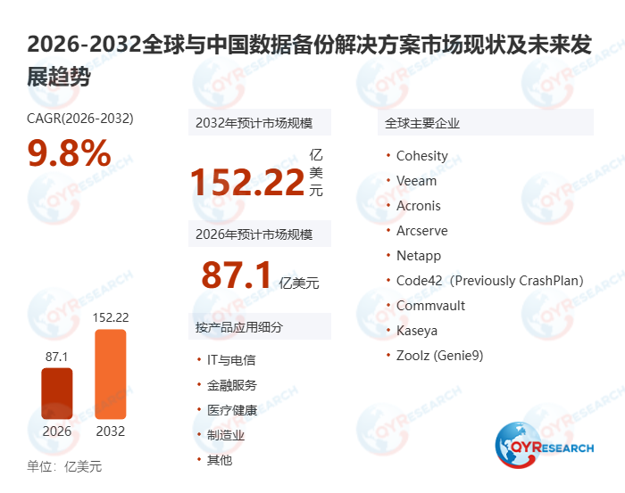数据备份解决方案产品概述
数据备份解决方案是一类用于复制、存储、管理与恢复数据的综合软件与服务体系，旨在保障企业和组织在系统故障、意外删除、网络攻击或自然灾害等情况下的数据安全与业务连续性。该解决方案支持多种数据源（如文件、数据库、操作系统、虚拟机、应用数据）和多维存储目标（本地存储、远程存储、混合云与公有云），通过策略配置、增量/差异备份、快照、版本管理与自动恢复机制，实现数据的周期性或实时备份。数据备份解决方案通常还集成了安全加密、访问控制、合规审计与恢复验证等功能，以满足现代企业不断增长的数据保护需求。作为高附加值的软件与云服务类别，数据备份解决方案的毛利率相对较高，SaaS/云交付模式下可达到 60–80% 以上，本地部署及托管服务产品毛利率通常在 50–70% 区间。2025年全球数据备份解决方案毛利率约50%-80%。
Veeam，Veritas Technologies，Commvault，Acronis，Kaseya（Unitrends），Datto，Netapp，Code42等是全球数据备份解决方案市场的主要开发商。前10名在2025年占据了全球市场的55％。美国是最大的地区，占全球市场的约43％，而欧洲和中国分别约为25.7％，6.7％。
当前全球企业数字化转型持续加速，企业数据规模快速膨胀，使得数据备份解决方案成为确保业务连续性与信息安全的核心工具之一。云计算、虚拟化、混合云架构的广泛采用不仅使数据来源更加多样化，也推动了备份解决方案向自动化、智能化与云原生方向演进。网络安全风险（如勒索软件、数据泄露）与日俱增，合规需求和法规压力（例如 GDPR、HIPAA）进一步强化了组织对成熟数据保护策略的依赖。这些因素共同促进了数据备份解决方案在企业 IT 战略中的地位上升，市场需求稳健增长。尽管市场前景向好，数据备份解决方案的推广仍面临挑战。一方面，整体解决方案的部署、集成与长期管理成本较高，尤其是对中小企业而言初期投入和技术门槛可能成为阻力。另一方面，市场供应商众多，产品功能和标准参差不齐，可能导致企业在选择方案时出现兼容性和扩展性问题，从而增加实施风险。此外，随着云服务的普及，服务供应商需持续提升安全防护能力与数据主权支持，以应对多地域合规要求和潜在的数据泄露风险。在下游市场需求层面，不同行业对数据备份解决方案的侧重点各有侧重。金融、医疗、政府等对数据完整性和合规性有极高要求，倾向于选用具备严格审计与长期保存能力的平台。制造业、零售业等希望通过自动化备份和智能恢复功能减少生产中断风险，提高 IT 效率。云原生平台用户和 SaaS 供应商则更为青睐可扩展、按需付费的备份解决方案，推动云端备份与混合云备份成为主流趋势。未来，随着人工智能与机器学习技术的融合，智能预测备份与自动恢复优化功能将进一步成为市场增长的新动力，提升存储效率及恢复性能。

数据备份解决方案产品图片

资料来源：二手资料和 QYResearch，2025 年
根据QYResearch最新调研报告显示， 2025年全球数据备份解决方案市场销售额达到了80.76亿美元，预计2032年将达到125.13亿美元，年复合增长率（CAGR）为6.2%（2026-2032）。

业内企业：
Cohesity、Veeam、Acronis、Arcserve、Netapp、Code42（Previously CrashPlan）、Commvault、Kaseya、Zoolz (Genie9)、Wondershare Recoverit、Softland、NTI Corporation、EasyUS、IBM、Dell、MSP360、Carbonite (OpenText)、Hitachi Vantara、Druva、N-able、Veritas、Asigra、Bacula Systems、IONOS、SkyKick、NovaBACKUP、Bacula、Barracuda、BDRSuite、NAKIVO
图. 数据备份解决方案，全球市场总体规模

来源：QYResearch 北京研究中心
图. 数据备份解决方案，全球市场规模，按产品类型细分，本地部署处于主导地位
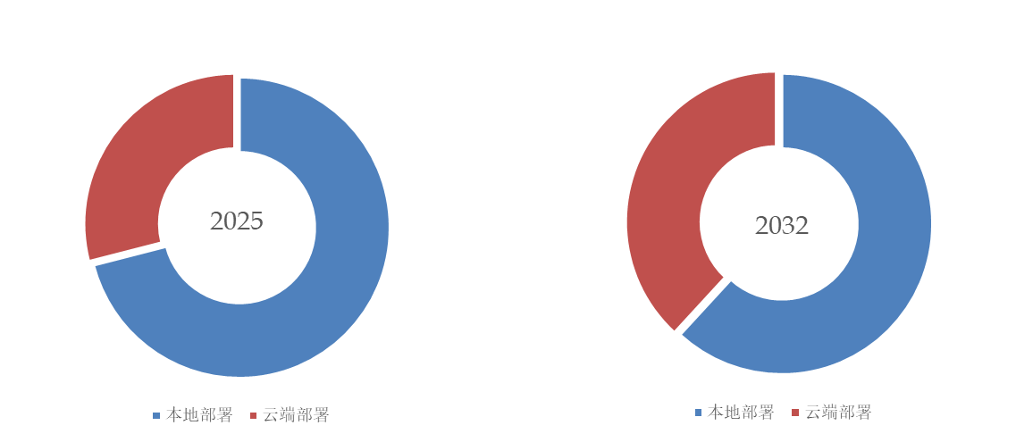
来源：QYResearch 北京研究中心
就产品类型而言，目前本地部署是最主要的细分产品，占据大约71.0%的份额
图. 数据备份解决方案，全球市场规模，按应用细分，企业应用是最大的下游市场，2025年占有94.5%的份额。
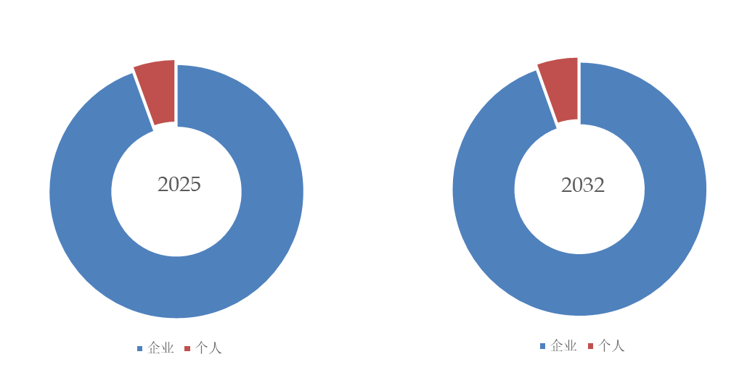
来源：QYResearch 北京研究中心
就产品应用而言，目前企业应用是最主要的需求来源，占据大约94.5%的份额。
图. 全球主要市场数据备份解决方案规模
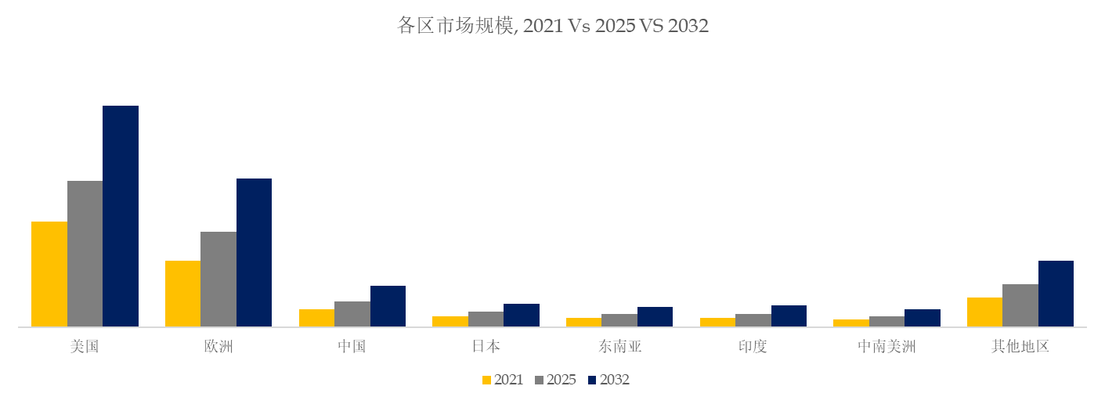
来源：QYResearch 北京研究中心

